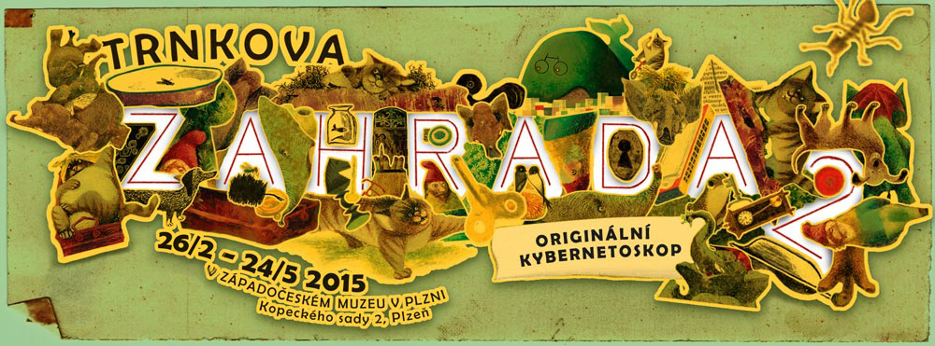

TISKOVÁ ZPRÁVA
22. 1. 2015
V Plzni se rozhýbe Originální kybernetoskop
V úterý 24. února 2015 uplyne přesně 103 let od narození Jiřího Trnky. O dva dny později, 26. února, ožije Západočeské muzeum v Plzni skrze originální instalaci „Trnkova Zahrada 2“, která tvorbu slavného výtvarníka představí zcela unikátním způsobem. „Trnkova Zahrada 2“ je projekt na pomezí interaktivní výstavy, divadelního představení a animovaného filmu, který pro Plzeň – Evropské hlavní město kultury 2015 realizují Trnkův syn Jan a vnuk Matyáš a žánrově pro něj vymysleli název Originální kybernetoskop. Trnkova oblíbená dětská knížka se doslova “rozhýbe” díky audiovizuálním projekcím a šesti tematickým atrakcím. Výstava trvá do 24. května 2015.
Trnkova Zahrada ožije letos po třech letech přípravných prací. “Sám jsem byl celou dobu zvědavý, co to vlastně je Originální kybernetoskop, a jsem rád, že můžeme tuhle tajemnou věc konečně představit veřejnosti,” říká jeden z autorů výstavy Matyáš Trnka. Na netradiční adaptaci knižní předlohy spolu s ním kromě Jana Trnky pracoval celý tvůrčí tým včetně sounddesignera, animátora, technika a programátora.
“Kybernetoskop kombinuje samotné vystavované artefakty s netradiční formou projekcí, která má v součtu téměř dvě hodiny. Promítat budeme na stěny, na strop, na zem, ve skříni i v hlavě trpaslíka. Jednotlivé atrakce navíc v sobě mají zabudovaná čidla, takže reagují na pohyb návštěvníka - naším cílem bylo, aby se z diváka stal aktivní účinkující, který se ocitne doslova uvnitř samotného příběhu,” vysvětluje koncept celého projektu Matyáš Trnka.
Výsledná expozice provede návštěvníka šesti atrakcemi, které byly inspirovány původními scénami z knihy. Návštěvník se tedy setká například s mluvící velrybou, kterou v české verzi dabovala Jitka Molavcová a v anglické Tonya Graves, podívá se do nitra velkého trpaslíka skrze “Trpaskop” nebo zjistí, co je to “Štěkafon” - ten zhmotnila původní starožitná skříň, která se objevila na začátku Trnkova filmu Čertův mlýn v roce 1949. Kromě trpaslíka a velryby se v muzeu objeví také sloni jezdící na skateboardu, kteří umí tančit rockenroll i chodit po laně. Přemoudřelá velryba hlasem Jitky Molavcové návštěvníkům přiblíží, proč nejsou velryby ryby, oživí jim některé z Darwinových teorií a pomůže nahlédnout do života na dně oceánu. Výstava je určená jak dětem, tak jejich dospělému doprovodu. A zvláště ti první jistě ocení tříkolkové závody, které jsou pro ně nachystány - protože kdy jindy se můžete v muzeu prohánět na tříkolce?
Výstava inspirovaná dílem Jiřího Trnky patří do jednoho z osmi hlavních témat programu Evropské hlavní město kultury, který začal o uplynulém víkendu v Plzni. „Vlajkový projekt Jiří Trnka a svět animace představuje umění a řemeslo loutkářství a filmové animace od samého počátku až po nejmodernější formy. Zahrada 2 ukazuje, jak Trnkův odkaz inspiruje současné tvůrce například k využití moderních technologií. To bylo také naším záměrem: dívat se na slavné plzeňské osobnosti pohledem do budoucnosti a nejen v kontextu samotného umění, ale také tvůrčích průmyslů,“ uvádí programový ředitel Plzně 2015 Jiří Sulženko.
Plzeň vzdává hold dílu svého slavného rodáka také skrze již zahájenou výstavu “Ateliér Jiřího Trnky”, na které kromě Jana Trnky spolupracovali také například držitel Českého lva za film Alois Nebel Noro Držiak nebo architekt Miroslav Vavřina. Součástí vlajkového projektu „Jiří Trnka a animace“ je také znovuuvedení jednoho z jeho filmových děl po dlouhých letech opět do kin: Národní filmový archiv za významné podpory Ministerstva kultury zrestauroval a převedl do digitální podoby Trnkův celovečerní film Staré pověsti české, který v dubnu uvede filmový festival Finále Plzeň 2015 v obnovené premiéře.
Více informací včetně fotografií ke stažení najdete na webu: http://www.zahrada2.cz/
Právě dokončený trailer můžete shlédnout zde: http://vimeo.com/117179185
Aktuality zveřejňujeme také na FB stránce: https://www.facebook.com/zahrada2
O autorech výstavy:
Jan Trnka (1956) je absolvent UMPRUM, oboru užitá malba. Výtvarník a malíř na volné noze. Žije a pracuje v Praze.
Matyáš Trnka (1981) je absolvent Vyšší odborné školy Václava Hollara a student 3. ročníku Katedry animace na pražské FAMU. Působí jako animátor, výtvarník, režisér a grafik, autor několika krátkých filmů, mj. také znělky 11. ročníku Mezinárodního festivalu animovaných filmů AniFest, která skládala čest právě Jiřímu Trnkovi. Upozornil na sebe také prvním českým interaktivním komiksem Malý Alenáš.
Kontakty pro média:
Šárka Petruželová, Spolupracující PR agentura - výstava Zahrada 2
777 122 621
sarka.petruzelova@gmail.com

Marie Heřmanová, Spolupracující PR agentura - výstava Zahrada 2
603 206 655
marie.hermanova@gmail.com

Mirka Reifová, PR manažerka Plzeň 2015
+420 606 090 801
reifova@plzen2015.cz

Jiří Sedlák - ArtsMarketing.CZ, Spolupracující PR agentura
+420 604 868 914
jiri.sedlak@artsmarketing.cz

